**UML-Diagrams:**

Ein Bild, das Text, Schrift, Diagramm, Screenshot enthält.

Part

Ein Bild, das Text, Diagramm, Zeichnung, Design enthält.

Part

Ein Bild, das Text, Diagramm, Reihe, Plan enthält.

Part 4

**Part 1:**

see gitHub

**Part 2:**

See gitHub

**Part 3:**

Test results:  
Failing:

Ein Bild, das Text, Screenshot, Schrift, Software enthält.

After Implementation:

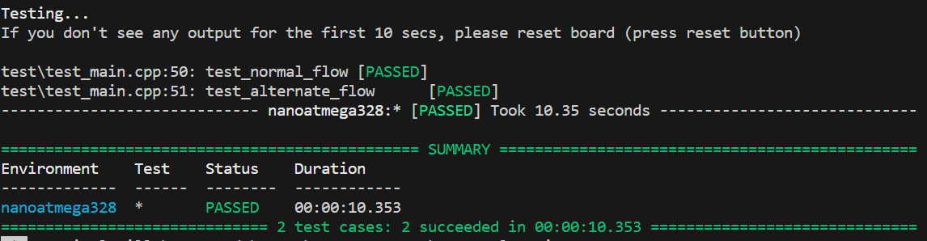

**Part 4:**

Load performance PI and P Controller

Video of the controller

Plot of step response with different model parameters

PI controller

Kp = 6,5

Ti = 20 ms

NICE